BÀI 4. TRÌNH CHIẾU
- Trình chiếu từ đầu
Nhấn phím F5
- Trình chiếu slide hiện tại:
Nhấn Shift + F5
- Trình chiếu slide chạy lặp lại khi nào nhấn ESC thì dừng.
Vào menu Slide Show Set up Slide show
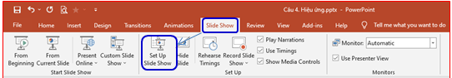

Xuất hiện hộp thoại:
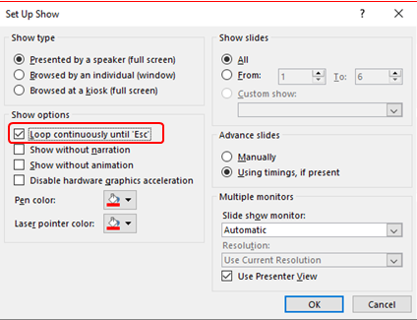
Kích chuột chọn Loop continuously until ‘ESC’

- Cách vô hiệu hóa ứng dụng động khi trình chiếu:
Vào menu Slide Show Set up Slide show

4. Cách vô hiệu hóa hiệu ứng động khi trình chiếu
Vào menu Slide Show Set up Slide show
Xuất hiện hộp thoại và chọn Show without animation
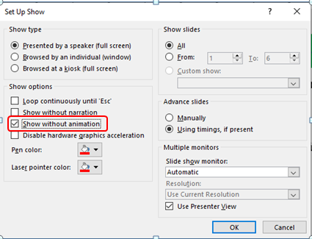

5. Cách xóa hiệu ứng động
Nhấn vào slide có biểu tượng ngôi sao muốn xóa hiệu ứng chuyển động -> Nhấn vào tab Animations > Chọn vào đối tượng trong slide muốn xóa hiệu ứng chuyển động -> Nhấn vào None.

